Задания для учащихся ХО преподавателя Лутова И.В.
 | Тема | Задания
5 класс | 5 занятие : ИС.Бах «Сюита»  6 занятие : Классицизм в музыке .Венская классическая школа.  7 занятие : И. Гайдн – творческий путь.  8 занятие : Симфоническое творчество Й. Гайдна. | Учебник Шорникова М. Музыкальная литература. Развитие западно-европейской музыки второй год обучения.doc  Стр. 38-40 ( отвечать устно на вопросы в конце параграфа), выписать в тетрадь названия танцев.  Стр. 46-50 ( отвечать устно на вопросы в конце параграфа) краткий конспект в тетрадь .  Стр. 51-60 читать биографию Й.Гайдна  Стр. 61-69 Симфоническое творчество – читать
6 класс | 5 занятие : М.И. Глинка  6 занятие : оп. «Иван Сусанин»  7 занятие: Симфоническое творчество М.И.Глинки  8 занятие : Романсы М.И. Глинки | Учебник Шорникова А. Музыкальная литература. Русская музыкальная классика. (3 год обучения).pdf  Стр. 53-67 творческий путь М.И.Глинки  Стр. 68-82 опера «Иван Сусанин» читать , знать содержание по действиям , главных героев и их основные муз. номера  Стр.83-87 прочитать и послушать «Караринскую» и «Вальс-фантазию»  Стр. 88 Романсы М.И.Глинки, прочитать тему и прослушать романсы самостоятельно.
7 класс | 5,6 заняти: Танцы древности  7,8 занятия: Танцевальная культура эпохи Средневековья | Приложение 1 (см приложение )  Приложение 2 ( см приложение)
8 класс | 5,6 занятие :  Первый хореографический спектакль в России  7,8 занятие :  Развитие русского балета 18.19 века | Приложение 3 ( см приложение)  Приложение 3 ( см приложение)

Приложение 1

История рождения танца. Первые танцы древности.
Танцы древних людей были очень далеки от того, что наши дни называют этим словом. Древний человек с помощью разнообразных движений и жестов передавал свои впечатления от окружающего мира, вкладывая в них своё настроение, своё душевное состояние.
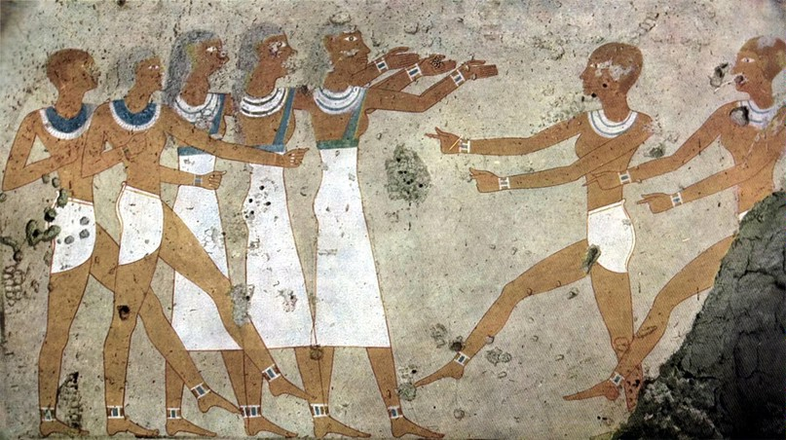
Сам танец был тесно связан с жизнью и бытом людей. Поэтому танцы отвечали характеру, духу того народа, у которого он зародился. Со временем, когда менялся социальный строй, условия жизни, изменялся и танец. Своими корнями танец глубоко уходил в народное творчество.
У народов древнего мира были очень распространены пляски. Танцующие стремились, чтобы каждое движение, жест, мимика выражали какую-нибудь мысль, действие, поступок. Танцы имели большое значение в быту и в общественной жизни. Празднества у древних людей часто сопровождались плясками.
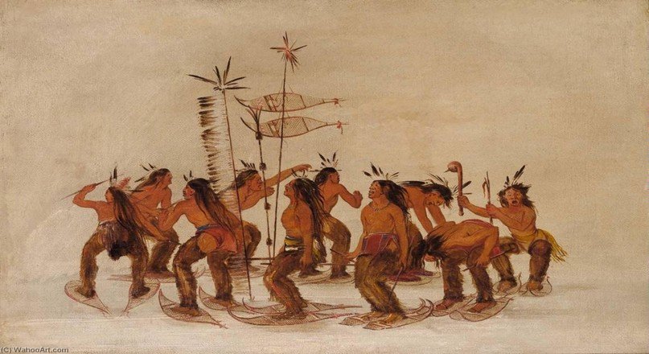
О танцах упоминается в произведениях древних писателей и поэтов. Их описания мы можем встретить у Гомера, Аристотеля, в трагедиях Эсхила, Софокла, Эврипида, в комедиях Аристофана. Лукиан написал целый трактат «Диалог о танце».
О характере древнегреческих танцев рассказывают многочисленные изображения танцующих на барельефах, на вазах, в скульптуре.
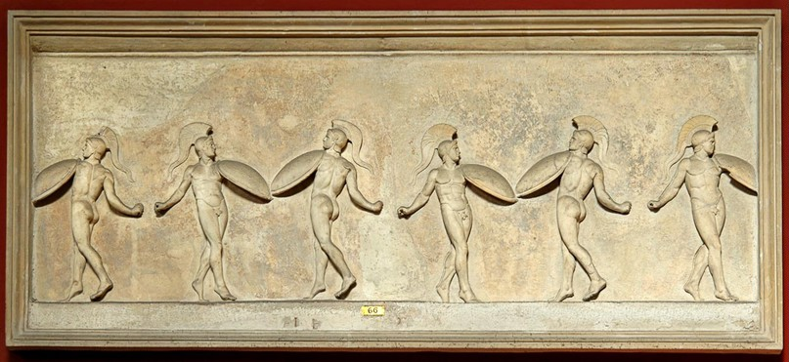
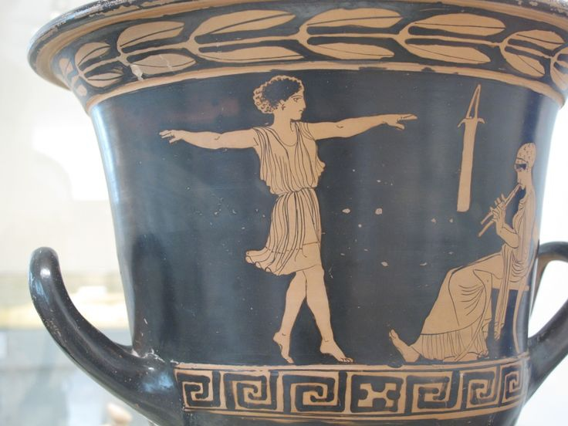
Танцы древних греков различны по своему характеру. Их разделяют на священные (обрядовые, ритуальные), военные, сценические, общественно-бытовые. Исследователи считают, что примерно такими же были танцы и у других народов.
Священные пляски исполнялись под звуки лиры, отличались строгой красотой. Танцы часто посвящались разным богам: Дионису, Афродите, Афине. Они отражали определённые дни трудового календарного года.
Военные пляски в Древней Греции играли большую роль в воспитании мужества у юношества. Обычно военные пляски исполняли двое. Иногда в танце принимали участие одни юноши, н иногда вместе с юношами в танце участвовали и девушки. Военные пляски воспроизводили бой, различные боевые перестроения. В руках у танцующих были луки, стрелы, щиты, зажжённые факелы, мечи, копья, дротики. В сюжетах героических танцев наиболее часто находили отражение мифы и предания о героях.
Сценические танцы были частью театральных представлений. Каждому жанру соответствовали свои танцы.
Общественно-бытовые танцы у древних греков сопровождали семейные и личные торжества, городские и государственные праздники. Танцы были разнообразны по тематике, композиционному рисунку, составу исполнителей. Выделяют несколько разновидностей общественно-бытовых танцев: домашние, городские, сельские. Именно общественно-бытовые танцы оказали большое влияние на возникновение сценического танца.
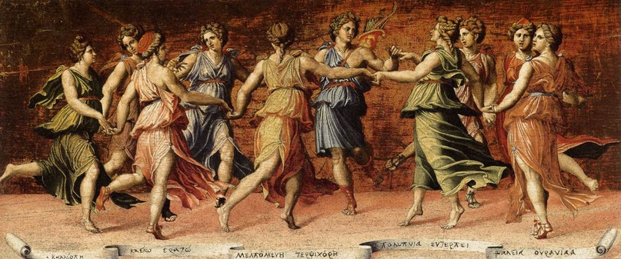
Использованная литература:
Пасютинская В. М. Волшебный мир танца : книга для учащихся / В. М. Пасютинская. – Москва : Просвещение, 1985. – 223 с. ил.

Приложение 2
До того момента, когда жизнь средневекового человека перешла под управление церкви, танцы представляли собой простую импровизацию, не насыщенную смысловой нагрузкой. Такой танец не обладал конкретной структурой и исполнялся в основном во время разнообразных языческих празднований и различных торжеств. Стоит отметить, что у человека Средневековья был огромный страх перед смертью, что обусловлено многочисленными событиями, в том числе войнами и распространяющейся чумой. Поэтому танцы были необходимы людям для своеобразной разрядки, это было мощное оружие в борьбе с всеобщей депрессией и отличный способ отвлечься от насущных проблем. Кроме всего прочего пляски были не только инструментом снятия напряжения в обществе, но и главным развлечением человека Средневековья.
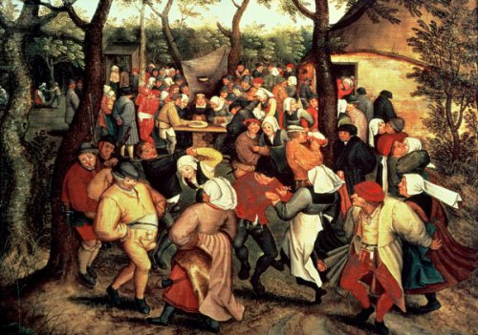
Средневековые танцы
Очень забавным было отношение церкви к танцам в Средние века. Изначально она была довольно благосклонна к подобным действиям и очень часто сама использовала танцы в своих обрядах и богослужениях. А во многих католических храмах Испании применялись не только классические священные пляски, но и своеобразные «набожные фарсы». Это действие представляло собой рассказ религиозного характера под аккомпанемент не очень благопристойных танцев. Немного позже христианство перевело понятие танца в нечто недопустимое для верующего и праведного человека.
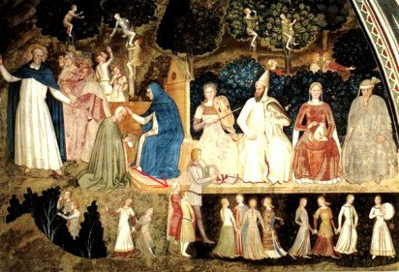
Средневековая церковь и танцы
Динамичное развитие культуры танца в эпоху Средневековья
Очень большой вклад в развитие танцевальной культуры Средневековья внесла Алиенор Аквитанская. Она сделала огромное вложение не только в хореографию, но и в развитие общей культуры в Европе. Это касалось музыки, поэзии и литературы. Начиная с 12 столетия, танец являлся нормальным и обыденным делом для рыцарей, которые очень часто использовали это действие как альтернативу турнирам и показательным сражениям.
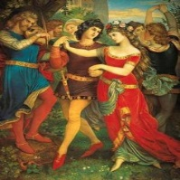

От греческого дифирамба произошел такой танец, как кароль. Он представляет собой танец-песню, который в свое время пользовался очень большой популярностью и изначально исполнялся только в майский период, но вскоре стал неотъемлемой частью абсолютно любого праздника и торжества. Самым излюбленным он был в Англии и Франции.
Следующий толчок в развитии танцевальной культуры во времена Средневековья поступил из Южной Франции в конце 13 столетия в виде формирования совершенно новых видов и стилей хореографии. Вскоре любовь к этим танцам «поглотила» всю Европу. Новые пляски отличались от предыдущих своей структурой и концепцией. Они уже ничего не имитировали и служили неким оружием в сражении за сердце дамы. Именно в эту эпоху возникла традиция поклона, преклонять колено и реверанса, а также это стало хорошим толчком к зарождению парного придворного танца. Со временем танцу начали уделять все больше внимания, и вскоре пляски стали предметом негласного соревнования среди королей и знатных особ, которые устраивали бассадансы, маскарады, всевозможные балы и торжественные шествия. Самым красочным и эффектным можно назвать танец с факелами, который устраивался по особым случаем и торжествам.
Стоит отметить, что развитие танца в Средневековье задало темп последующему зарождению новых современных стилей. Средневековая танцевальная культура была довольно насыщенной и красочной, особенно в более поздний период.
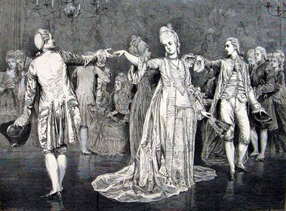

Приложение 3

История русского балета

Первый хореографический спектакль в России
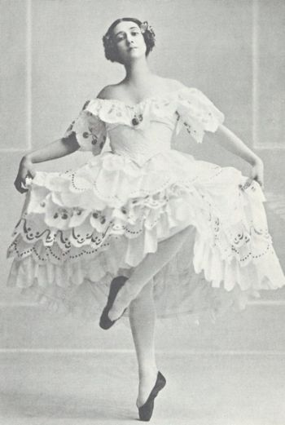Первым хореографическим спектаклем в России был «Балет об Орфее», показанный в «комедийной хоромине» царя Алексея Михайловича в его вотчине — подмосковном селе Преображенском (13 февраля 1675?). С 1-й половины 18 в. балет прививался балетмейстерами и учителями танцев из Италии и Франции. Обладавшая своим богатым танцевальным фольклором, Россия оказалась весьма благодатной почвой для развития балетного театра. Постигая преподаваемую иностранцами науку, русские, в свою очередь, вносили в иноземный танец собственные интонации. В 1730-х гг. в Петербурге балетные сцены в придворных оперных спектаклях ставили Ж.-Б. Ланде и А. Ринальди (Фоссано). В 1738 открылась Петербургская балетная школа (ныне Санкт-Петербургская академия танца им. А. Я. Вагановой), создателем и руководителем которой был Ланде. В 1773 в моек. Воспитательном доме открылось балетное отделение — предтеча и основа Московского хореографического училища. Одним из первых его педагогов и хореографов был Л. Парадиз. К концу 18 в. получили развитие крепостные труппы в подмосковных имениях графов Шереметевых (Кусково, Останкино) и др. К тому времени Петербург и Москва имели придворные и публичные театры. В них работали крупные иностранные композиторы, балетмейстеры и мн. русские исполнители-А. С. Сергеева, В. М. Михайлова, Т. С. Бубликов, Г. И. Райков, Н. П. Берилова. Начиная с 1760-х гг. рус. балет развивался в общем русле театра классицизма. Идеалом эстетики классицизма была «облагороженная природа», а нормой художественного произведения — строгая соразмерность, выраженная в форме трех единств — места, времени и действия. В пределах этих нормативных требований центром действия становился человек, его судьба, его поступки и переживания, посвященные одной цели, отмеченные единой всепоглощающей страстью. Основным принципам классицизма отвечал жанр героико-трагедийного балета. Выразителем эстетики балетного классицизма на Западе был Ж. Ж. Новер, рассматривавший балетный спектакль как самостоятельное художественное целое, с крепкой сюжетной интригой, логично и последовательно развитым действием, с героями — осителями сильных страстей. Во 2-й половине 18 в. в Петербурге балеты ставили австриец Ф. Гильфердинг, итальянцы Дж. Канциани, Г. Анджолини, к-рый подчас использовал и русские сюжеты (например, «Семира» на основе трагедии А. П. Сумарокова в постановке Анджолини и с его музыкой, 1772). Эти спектакли с их острыми конфликтами и развернутым действием были новыми на русской сцене. В Москве работал в числе других итальянец Дж. Соломони, пропагандировавший балеты Новера, поставивший «Тщетную предосторожность» в хореографии Ж. Доберваля (шла под названием «Обманутая старуха»,1800).

Расцвет русского балета 18-19 вв.
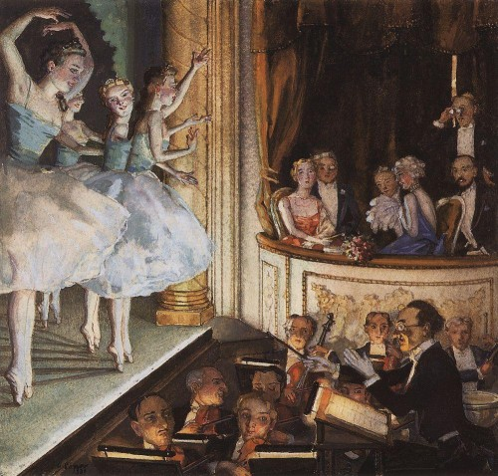На рубеже 18-19 вв. русский балет вступил в пору расцвета. Появились отечественные композиторы — А. Н. Титов, С. И. Давыдов и обрусевшие композиторы-иностранцы — К. А. Кавос, Ф. Е. Шольц. Русский танцовщик и балетмейстер И. И. Вальберх наметил путь к синтезу русского исполнительского стиля с драматической пантомимой и виртуозной техникой танца итальянского балета, а также со структурными формами французской школы. В его искусстве утвердились принципы сентиментализма. Ведущим жанром стал мелодраматический балет События Отечественной войны 1812 вызвали расцвет балетов-дивертисментов: в Петербурге их ставил Вальберх, в Москве — И. М. Аблец, И. К. Лобанов, А. П. Глушковский. Солистами были: в Петербурге Е. И. Колосова, в Москве — Т. И. Глушковская, А. И. Воронина-Иванова. В 1800- 20-х гг. в Петербурге развернулась деятельность балетмейстера Ш. Дидло. Продолжатель традиций Новера и Доберваля, Дидло ставил балеты на мифологические сюжеты («Зефир и Флора», 1808; «Амур и Психея», 1809; «Ацис и Галатея», 1816) и героико-исторические темы («Венгерская хижина, или Знаменитые изгнанники» Ф. Венюа, 1817 «Рауль де Креки, или Возвращение из крестовых походов» Кавоса и Т. В. Жучковского, 1819). В сотрудничестве с Кавосом он выдвинул принцип программности, основанный на единстве музыкальной и хореографической драматургии балетного спектакля. В его преромантических балетах сложно взаимодействовали ансамбли сольного и кордебалетного танцев. Героико-трагедийные балеты Дидло раскрывали действие средствами психологи-зированной пантомимы и изобиловали контрастными драматическими положениями. Разнообразием выразительных средств обладали его комедийные балеты («Молодая молочница, или Нисетта и Лука» Ф. Антонолини, 1817; «Возвращение из Индии, или Деревянная нога» Венюа, 1821). В 1823 Дидло поставил балет по мотивам поэмы А. С. Пушкина «Кавказский пленник, или Тень невесты». В его спектаклях прославились Е. И. Колосова, М. И. Данилова, А. И. Истомина, Е. А. Телешова, А. С. Новицкая, Огюст (А. Пуаро), Н. О. Гольц.
В Москве с 1806 балетная труппа частного театра М. Меддокса перешла в ведение Дирекции императорских театров. До 1812 здесь неоднократно сменялись второстепенные балетмейстеры. После изгнания французов из Москвы балетную школу и труппу возглавил ученик Дидло балетмейстер А. П. Глушковский. Последователь Вальберха и Дидло, Глушковский в своей редакции переносил на московскую сцену петербургский репертуар, в первую очередь балеты Дидло, ставил анакреонтические балеты и балеты-мелодрамы, использовал сюжеты А. С. Пушкина («Руслан и Людмила, или Низвержение Черномора, злого волшебника» Шольца, 1821) и В. А. Жуковского («Три пояса, или Русская Сандрильона» Шольца, 1826). Глушковский подготовил моек. балетную труппу, в к-рой танцевали Воронина-Иванова, Т. И. Глушковская, В. С. и Д. С. Лопухины, к созданию романтического репертуара.
В 1-й трети 19 в. русское балетное искусство достигло творческой зрелости, сложилось как национальная школа. Точнее всего особенность исполнительского искусства русских танцовщиц определил А. С. Пушкин, когда охарактеризовал танец своей современницы А. И. Истоминой как «душой исполненный полет». Балет занял привилегированное положение среди других видов театра. Власти уделяли ему пристальное внимание, обеспечивали государственными субсидиями. В 1825 в Москве был открыт Большой театр, и балетная труппа получила технически оснащенную сцену и одновременно ведущую танцовщицу, педагога, хореографа преромантического направления Ф. В. Гюллень-Сор. К началу 1830-х гг. и московская, и петербургская балетная труппы выступали в хорошо оборудованных театрах. Русский балет органично воспринял родившийся в Зап. Европе романтизм. К середине 30-х гг. спектакли отличались великолепием и стройностью, высокой школой мастерства и слаженностью ансамбля.

Тематика романтизма и реализма
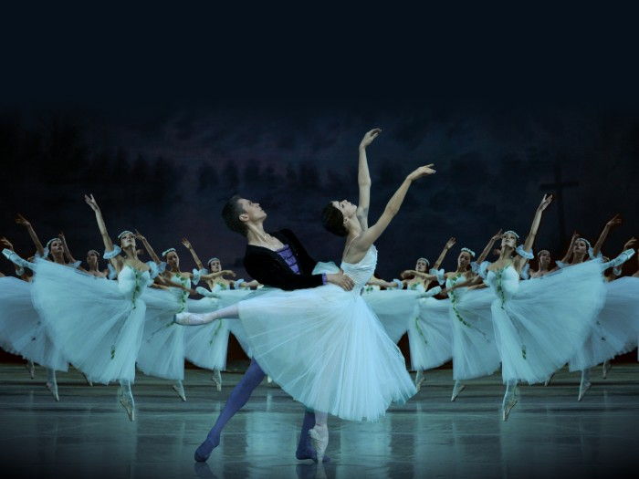Конфликт мечты и действительности — основной в романтическом искусстве — обновил тематику и стиль художественного творчества. В балетном театре выявились две разновидности романтического искусства. Первая утверждала несовместимость мечты и реальности в обобщенно-лирическом плане, где главенствовали фантастические образы — сильфиды, вилисы, наяды. Другая тяготела к напряженным жизненным ситуациям и порой содержала мотивы критики действительности (в центре разнообразных, часто экзотических событий был вступающий в борьбу со злом герой-мечтатель). Среди деятелей первой ветви — балетмейстер Ф. Тальони и танцовщица М. Тальони; второй — балетмейстер Ж. Перро и танцовщица Ф. Эльслер. Оба направления объединяло новое, эстетически перспективное соотношение танца и пантомимы. Танец вышел на первый план, стал кульминацией драматического действия. Романтическое искусство ярко проявилось и в исполнительстве, особенно Е. И. Андреяновой, Е. А. Санковской, Т. Герино. В репертуар русского театра вошли все наиболее известные романтические балеты Зап. Европы: «Сильфида», «Жизель», «Эсмеральда», «Корсар», «Наяда и рыбак», «Катарина, дочь разбойника». В 1860-е годы в России начался распад романтического спектакля. В годы, когда русская литература и искусство приобрели реалистическую направленность, балет оставался придворным театром с обилием эффектов феерии, дивертисментных номеров. Вместе с тем А. Сен-Леон обогащал лексику как классического, так и характерного танца, расширяя возможности развернутых танцевальных ансамблей, подготавливая свершения М. И. Пети-па. Одновременно К. Блазис в московской балетной школе совершенствовал технику танцовщиц. Поэтическую высоту балетного искусства сохраняли М. Н. Муравьева, П. П. Лебедева, Н. К. Богданова, В. Ф. Гельцер.
Исторически сложилось так, что именно русскому балету предстояло возродить балетное искусство в новом качестве. Балетмейстер М. И. Петипа начинал творческую деятельность в канонах изживавшей себя эстетики романтизма. Но он продолжил процесс обогащения танца, начатый в эту эпоху. В его балетах на музыку штатных композиторов императорских театров Ц. Пуни («Царь Кандавл», 1868) и Л. Минкуса («Баядерка», 1877) содержательной основой и кульминацией действия являлись виртуозно разработанные ансамбли классического танца, где развивались и контрастно противопоставлялись темы кордебалетного и сольного танца, сталкивались танцевальные мотивы-характеристики. Благодаря Петипа сложилась эстетика «большого», или академического, балета — монументального зрелища, построенного по нормам сценарной и музыкальной драматургии, и внешнее действие раскрывалось в пантомимных мизансценах, а внутреннее — в канонических структурах классического танца. Поиски Петипа нашли завершение в его сотрудничестве с П. И. Чайковским («Спящая красавица», 1890; «Лебединое озеро», 1895) и А. К. Глазуновым («Раймонда», 1898; «Времена года», 1900), чьи партитуры стали вершинами балетного симфонизма 19 в. Творчество балетмейстера Л. И. Иванова, помощника Петипа («Щелкунчик», 1892; сцены лебедей «Лебединого озера», 1895), уже предвещало новую образность танца начала 20 в. В балетах Петипа и Иванова выступали Е. О. Вазем, Е. П. Соколова, В. А. Никитина, П. А. Гердт, Н. Г. Легат, М. Ф. Кшесинская, А. И. Собещанекая, А. В. Ширяев, О. И. Преображенская, К.Брианца, П. Леньяни, В. Цукки.
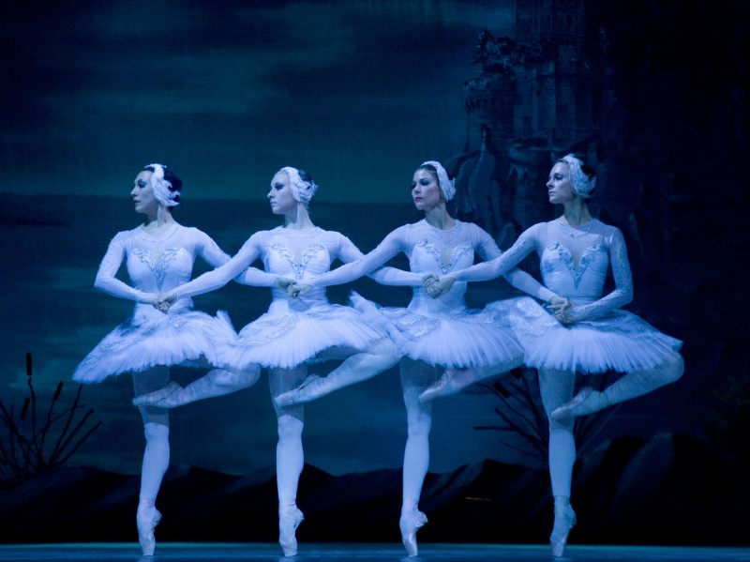К началу 20 в. русский балет занял ведущее место в мировом балетном театре. Балетмейстер-реформатор М. М. Фокин обновил содержание и форму балетного спектакля, создав новый тип спектакля — одноактный балет, подчиненный сквозному действию, где содержание раскрывалось в нерасторжимом единстве музыки, хореографии, сценогра-фии («Шопениана», «Петрушка», «Шехеразада»). А. А. Горский («Дочь Гудулы» по роману В. Гюго «Собор Парижской Богоматери», 1902; «Саламбо» по роману Г. Флобера, 1910) тоже выступил за целостность балетного действия, историческую достоверность стиля, естественность пластики. Главными соавторами обоих балетмейстеров стали не композиторы, а художники (они же иногда бывали авторами сценария). Спектакли Фокина оформляли Л. С. Бакст, А. Н. Бенуа, А. Я. Головин, Н. К. Рерих; Горского — К. А. Коровин. На балетмейстеров-реформаторов оказало влияние искусство американской танцовщицы А. Дункан, пропагандистки «свободного» танца. Однако наряду с отжившим отвергалось ценное — обобщенность музыкально-хореографических образов. Но обреталось и новое — балет входил в контекст художественных течений своего времени. С 1909 С. П. Дягилев организовал гастроли русского балета в Париже, известные под названием Русские сезоны. Они открыли миру композитора И. Ф. Стравинского и хореографа Фокина («Жар-птица», 1910; «Петрушка», 1911), танцовщика и балетмейстера В. Ф. Нижинского («Послеполуденный отдых фавна», 1912; «Весна священная», 1913) и других, привлекли в балетный театр прославленных музыкантов и художников.

Русские сезоны Дягилева за границей
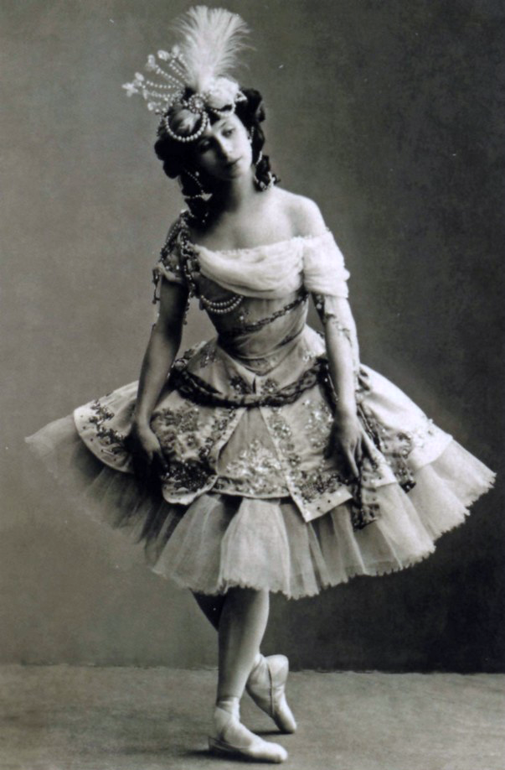С началом Русских сезонов за границей, организованных Дягилевым, русский балет существовал и в России и в Европе. После октября 1917, когда многие артисты эмигрировали, русский балет за рубежом развивался особенно интенсивно. На протяжении 1920-40-х гг. русские артисты (А. П. Павлова со своей труппой), балетмейстеры (Фокин. Л. Ф. Мясин, Б. Ф. Нижинская, Дж. Баланчин, Б. Г. Романов, С. М. Лифарь) возглавляли коллективы («Балле рюс де Монте-Карло», «Орижиналь балле рюс», «Русский романтический театр» и многие другие), создавали школы и труппы во многих странах Европы и Америки, оказав огромное влияние на мировой балет. Долгие годы сохраняя русский репертуар, традиции русской школы танца, эти коллективы одновременно испытывали влияние искусства тех регионов, где они работали, и постепенно ассимилировались им.
В России после 1917 балет остался крупным центром общенационального искусства. Несмотря на эмиграцию ряда выдающихся деятелей балетного театра, школа русского балета уцелела, выдвигала новых исполнителей. Пафос движения к новой жизни, революционная тематика, а главное, простор творческого эксперимента вдохновляли мастеров балета, позволяли дерзать. В то же время традиции предшественников, академизм исполнительской культуры сохранялись. Руководитель труппы Большого театра Горский переделывал балеты классического наследия, создавая собственные сценические редакции («Лебединое озеро», 1920; «Жизель», 1922). Возглавивший в 1920-х гг. петроградскую труппу Ф. В. Лопухов, знаток классического наследия, талантливо реставрировал старый репертуар. Лопухов поставил первую танцсимфонию «Величие мироздания» (1922), аллегорически изображал революцию («Красный вихрь», 1924), обращался к традиции народных жанров («Пульчинелла», 1926; «Байка про лису…», 1927).
Интенсивная творческая работа, поиски новых форм шли как за пределами академических театров, так и в их стенах. В эти годы получили развитие различные направления танцевального искусства. Открылись студии Дункан, Л. И. Лукина, В. В. Майи, И. С. Чернецкой, Л. Н. Алексеевой, Н. С. Познякова, мастерская Н. М. Фореггера, «Гептахор», «Молодой балет» Г. М. Баланчивадзе, студия «Драмбалет». Особое значение имела деятельность К. Я. Голейзовского, новаторски разрабатывавшего жанр эстрадно-хореографической миниатюры и ставившего балеты как в студии Московский Камерный балет, так и в Большом театре («Иосиф Прекрасный», 1925, Экспериментальный театр — филиал Большого театра). К середине 20-х гг. период экспериментов во всем русском искусстве, в частности хореографическом, завершился закрытием ряда студий, кампаниями в прессе за возврат к традициям русской культуры 19 в.

Социалистический реализм и его окончание
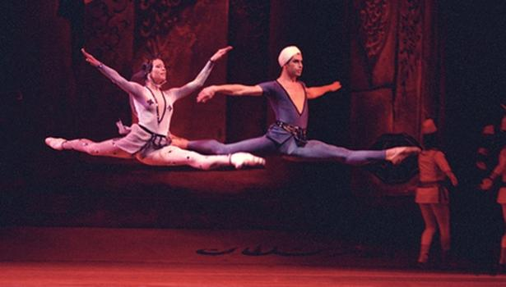Это было начало формирования официального метода социалистического реализма в хореографическом театре, где на первый план вышли спектакли, в которых форма «большого балета» 19 в. сочеталась с новым содержанием («Красный мак», 1927). Официальные требования реалистичности, общедоступности искусства привели к преобладанию на сцене спектаклей, созданных в жанре так называемого драмбалета. Балеты этого типа — многоактные, обычно основанные на сюжете известного литературного произведения, строились по законам драматического спектакля, содержание которого излагалось с помощью пантомимы и изобразительного танца. Наиболее известными мастерами этого жанра были Р. В. Захаров («Бахчисарайский фонтан», 1934; «Утраченные иллюзии», 1935) и Л. М. Лавровский («Кавказский пленник», 1938; «Ромео и Джульетта», 1940). К большей тан-цевальности в пределах драмбалета стремились В. И. Вайнонен («Пламя Парижа», 1932), В. М. Ча-букиани («Лауренсия», 1939). В 1930-х гг. сформировалась новая школа исполнительства, которой были свойственны, с одной стороны, лиризм и психологическая глубина (в творчестве Г. С. Улановой, К. М. Сергеева, М. М. Габовича), с другой, — героическая манера танца, экспрессия и динамика (в творчестве М. Т. Семеновой и многих танцовщиков-мужчин, в частности Чабукиани, А. Н. Ермолаева). В числе ведущих артисток конца 20-х — начала 30-х гг. также Т. М. Вечеслова, Н. М. Дудинская, О. В. Лепешинская.
В 1930-е гг. балетный театр в России развивался интенсивно. Новые оперно-балетные театры с балетными труппами были открыты в Ленинграде (Малый оперный театр), Москве (Московский художественный балет — впоследствии Театр им. К. С. Станиславского и Вл. И. Немировича-Дан-ченко) и многих других городах России. Однако несмотря на успехи, монополия одного направления в балетном театре привела к искусственно культивируемому единообразию. Из театрального обихода ушли многие виды спектаклей, в частности, одноактные постановки, в том числе бессюжетные и симфонические балеты. Обеднились танцевальные формы и танцевальный язык, поскольку в спектаклях использовался исключительно классический танец и лишь в отдельных случаях — народно-характерный. В результате того, что все искания за пределами драмбалета объявлялись формалистическими, Лопухов, после разгромной критики балета Д. Д. Шостаковича «Светлый ручей», Голейзовский, Л. В. Якобсон и нек-рые другие лишились возможности ставить балеты в ведущих балетных труппах или оттеснялись на эстраду. Все представители неакадемических течений, свободного» пластического, ритмопластического танца прекратили постановочную работу. Но в конце 1940-х — начале 1950-х гг. наступил кризис и официально поддерживаемого драмбалета. Балетмейстеры, приверженные этому направлению, предпринимали тщетные попытки сохранить его, усиливая зрелищность спектаклей с помощью сценических эффектов (например, сцены наводнения в «Медном всаднике» Захарова, 1949). Тем не менее исполнительское мастерство, его традиции сохранялись. В эти годы на сцену вышли М. М. Плисецкая, Р. С. Стручкова, В. Т. Бовт, Н. Б. Фадеечев. Перелом наступил в конце 1950-х гг., когда выдвинулось новое поколение хореографов. Первыми на путь новаторства вступили ленинградские хореографы Ю. Н. Григорович («Каменный цветок», 1957; «Легенда о любви», 1961; позднее «Спартак», 1968) и И. Д. Бельский («Берег надежды», 1959; «Ленинградская симфония», 1961), строившие спектакль на основе музыкально-танцевальной драматургии, раскрывавшие его содержание в танце. Близки к этому поколению хореографов Н. Д. Касаткина и В. Ю. Василев, О. М. Виноградов. В те же годы вернулись к творчеству и создали ряд новых постановок Лопухов и Голейзовский; возродились забытые ранее жанры — одноактного балета, балета-плаката, сатирического балета, балетной симфонии, хореографической миниатюры, расширилась тематика балетного спектакля, обогатилась лексика. В этом процессе обновления значительная роль принадлежала Л. В. Якобсону. Хореограф неустанно искал новые средства художественной выразительности, использовал в балете образность других искусств. На балетные сцены России вышло новое поколение исполнителей, в первые годы своего творчества ставшее союзником хореографов новой волны: М. Н. Барышников, Н. И. Бессмертнова, В. В. Васильев, И. А. Колпакова, М. Л. Лавровский, М.-Р. Э. Лие-па, Н. Р. Макарова, Е. С. Максимова, Р. X. Нуреев, А. Е.Осипенко, А. И. Сизова, Ю.В. Соловьев, Н. И. Сорокина, Н. В. Тимофеева. После интенсивного подъема балетного искусства в 1960 — начале 1970-х гг. наступило замедление в его развитии, когда на основных сценах создавалось мало нового, значительного, многие постановки были эпигонскими. Тем не менее экспериментальная работа не останавливалась и в эти годы, когда создавали спектакли М. М. Плисецкая, В. В. Васильев, Н. Н. Боярчиков, Г. Д. Алексидзе, Д. А. Брянцев.
В конце 80-х — начале 90-х гг. значительно увеличилось число гастролей за рубежом как балетных трупп крупнейших оперно-балетных театров, так и небольших коллективов, специально созданных с коммерческими целями. Начиная с 1970-х гг. русские артисты, ощущая свою невостребованность в устаревшем и бедном репертуаре театров, стали все чаще работать за границей. Первым вынужден был остаться за рубежом Нуреев, за ним последовали Макарова, Барышников; позднее, когда подобная практика легализовалась, за границей стали работать, подчас ставя спектакли и даже возглавляя балетные труппы в США и Европе, Григорович, Виноградов, а также Плисецкая, Васильев и др. В составе многих зарубежных коллективов работают русские танцовщики младшего поколения.

